Міністерство освіти і науки України

Національний університет «Львівська політехніка»



Звіт

про виконання лабораторної роботи №8

з дисципліни “Спеціалізовані мови програмування”

Візуалізація та обробка даних за допомогою спеціалізованих бібліотек

Виконав:

студент групи РІ-21сп

Стасевич М.С

Прийняв :

Щербак С.С.

Львів 2024

Мета: Розробка додатка для візуалізації CSV-наборів даних за допомогою Matplotlib та базових принципів ООП (наслідування, інкапсуляція, поліморфізм)

План роботи

Завдання 1: Вибір CSV-набору даних

Оберіть CSV-набір даних, який ви хочете візуалізувати. Переконайтеся, що він містить відповідні дані для створення змістовних візуалізацій.

Завдання 2: Завантаження даних з CSV

Напишіть код для завантаження даних з CSV-файлу в ваш додаток Python. Використовуйте бібліотеки, такі як Pandas, для спрощення обробки даних.

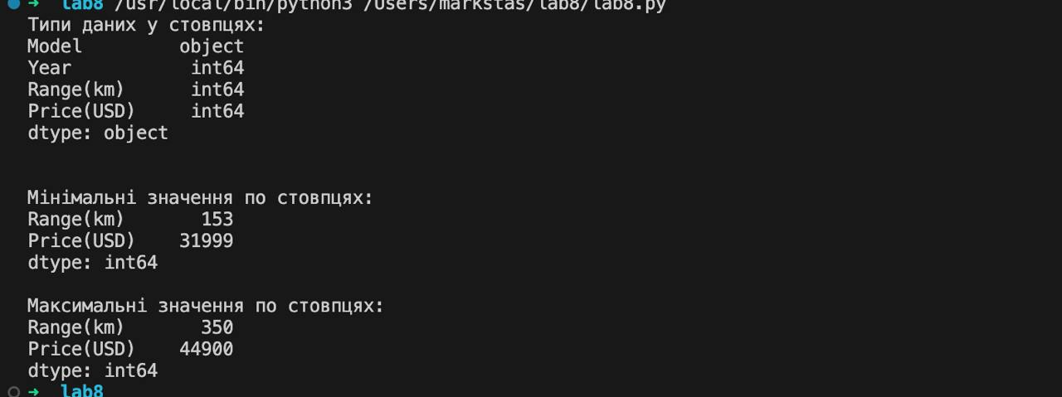

Завдання 3: Дослідження даних

Визначте екстремальні значення по стовцям

Завдання 4: Вибір типів візуалізацій

Визначте, які типи візуалізацій підходять для представлення вибраних наборів даних. Зазвичай це може бути лінійні графіки, стовпчикові діаграми, діаграми розсіювання, гістограми та секторні діаграми.

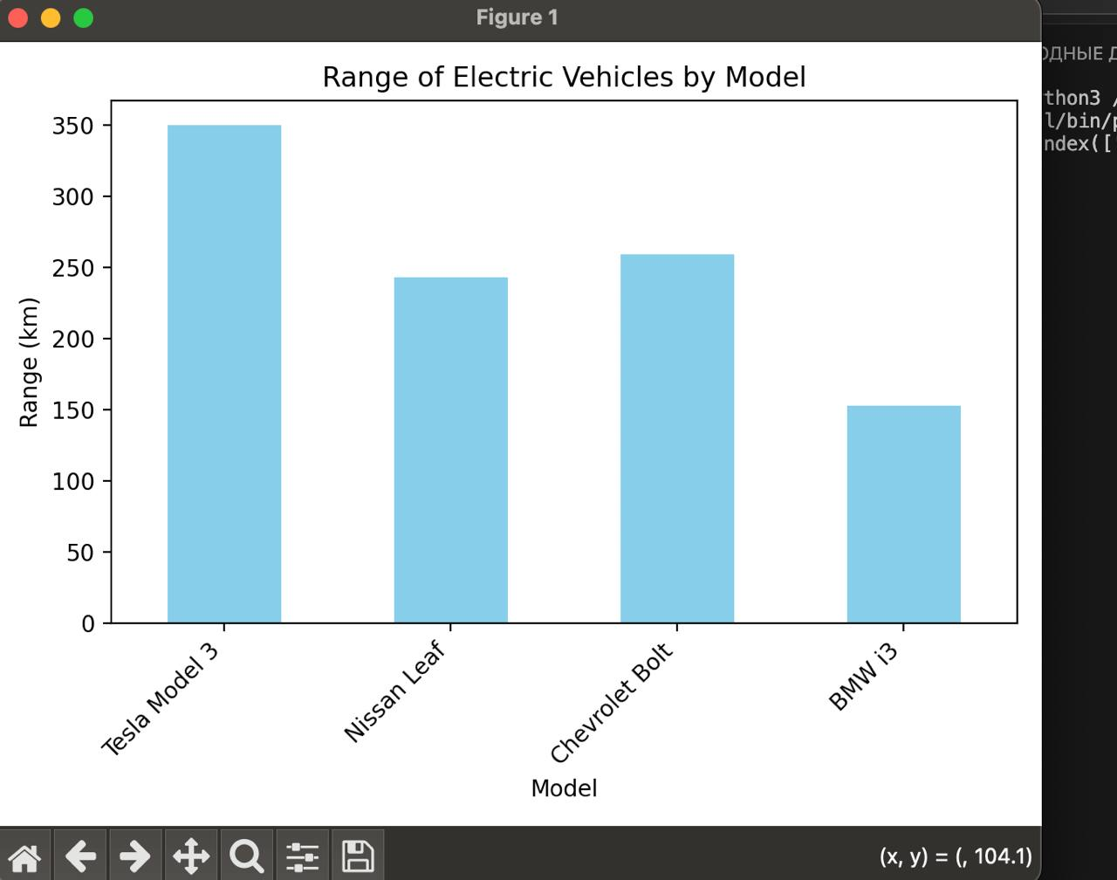

Завдання 5: Підготовка даних

Попередньо обробіть набір даних за необхідністю для візуалізації. Це може включати виправлення даних, фільтрацію, агрегацію або трансформацію.

Завдання 6: Базова візуалізація

Створіть базову візуалізацію набору даних, щоб переконатися, що ви можете відображати дані правильно за допомогою Matplotlib. Розпочніть з простої діаграми для візуалізації однієї змінної.

Завдання 7: Розширені візуалізації

Реалізуйте більш складні візуалізації, виходячи з характеристик набору. Поекспериментуйте з різними функціями Matplotlib та налаштуваннями.

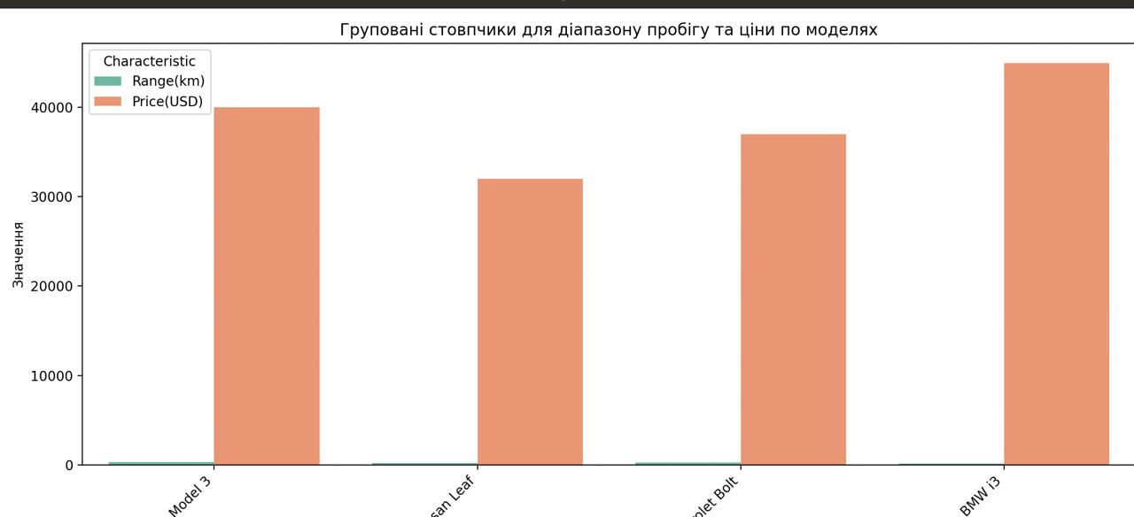

Завдання 8: Декілька піддіаграм

Навчіться створювати кілька піддіаграм в межах одного малюнка для відображення декількох візуалізацій поруч для кращого порівняння.

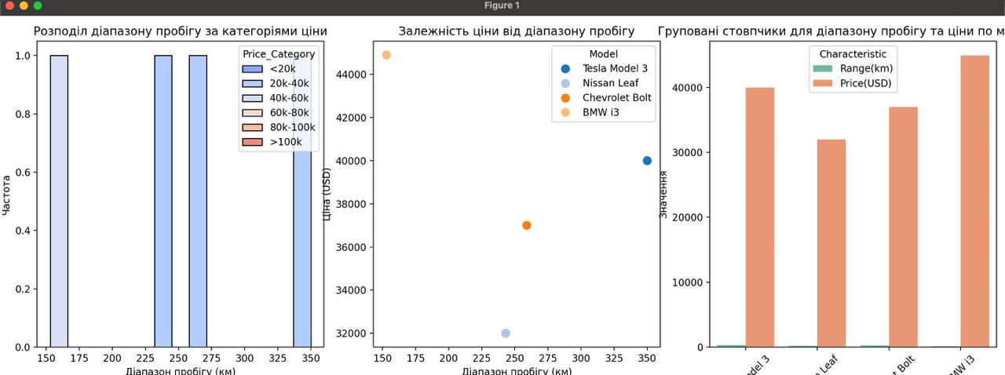

Завдання 9: Експорт і обмін

Реалізуйте функціональність для експорту візуалізацій як зображень (наприклад, PNG, SVG) або інтерактивних веб-додатків (наприклад, HTML)

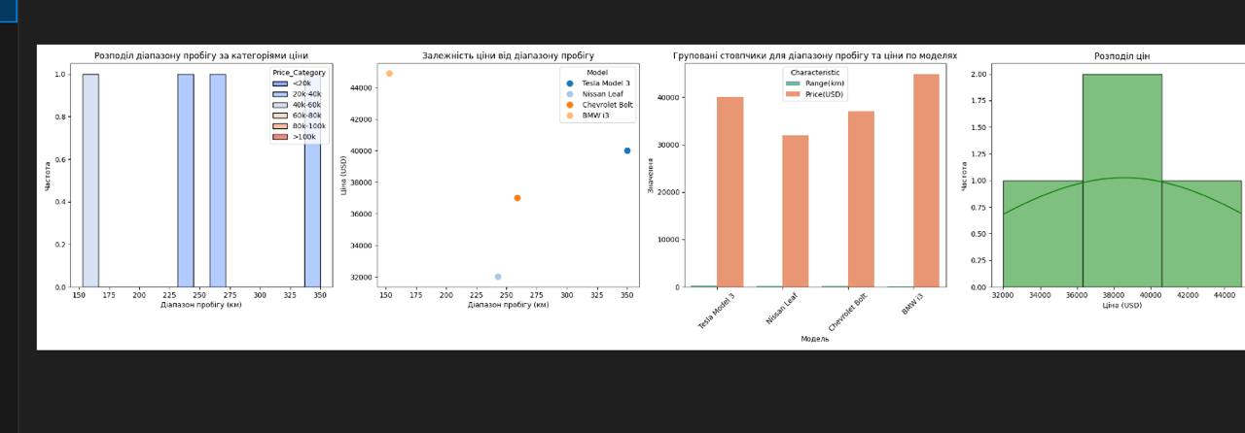

Висновок : Виконавши ці завдання, я навчився створювати багатофункціональний додаток для візуалізації CSV-наборів даних за допомогою Matplotlib.